Formato europeo per il curriculum vitae



Informazioni personali

Nome |  | 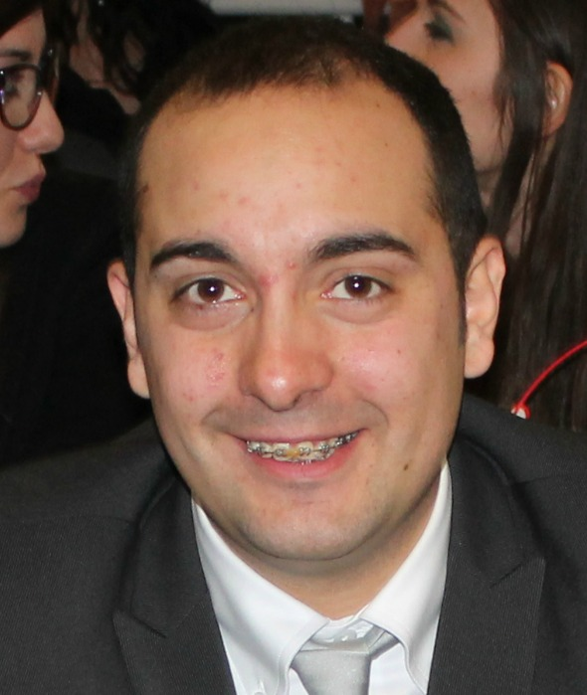  Rufolo Armando
Indirizzo |  | via Santa Croce, 30 80049  Somma Vesuviana (NA) (Italia)
Telefono |  | 3205793157
Fax |  | 0818441186
E-mail |  | a.rufolo@libero.it

Nazionalità |  | Italiana

Data di nascita |  | 10 Ottobre 1989

Esperienza lavorativa

• Data  • Lavoro o posizione ricoperti  • Nome e indirizzo del datore di lavoro  • Tipo di attività o settore |  | 09/2012-03/2013  Tirocinio pre-laurea  Farmacia “Del Carmelo”, 80049 Somma Vesuviana (NA)  Tirocinante
• Data 04/2014- 06/2014
• Lavoro o posizione ricoperti Tirocinio post-laurea
• Nome e indirizzo del datore di lavoro Farmacia ”Del Carmelo”, Via Don Minzoni Somma Vesuvina 80049 (NA)
• Tipo di attività o settore Tirocinante

• Data 06/2014- 08/2014
• Lavoro o posizione ricoperti Pratica farmacista
• Nome e indirizzo del datore di lavoro Farmasanitaria “Il Bimbo”, Via Umberto I, Marigliano 80034 (NA)
Tipo di attività o settore Pratica farmacista

Data 08/2014-02/2015
Lavoro o posizione ricoperti Farmacista
Nome e indirizzo del datore di lavoro Farmasanitaria "Il Bimbo", Via Umberto I, Marigliano 80034 (NA)
Tipo di attività o settore Farmacista

Data 02/2015- in corso
Lavoro o posizione ricoperti Farmacista
Nome e indirizzo del datore di lavoro Farmasanitaria "Il Bimbo", Viale Manzoni, Poggiomarino 80034 (NA)
Tipo di attività o settore Farmacista

Data 01/2015- in corso
Lavoro o posizione ricoperti Farmacista
Nome e indirizzo del datore di lavoro Farmacia Comunale,Via M.Vecchio, Somma Vesuviana,80049(NA)
Tipo di attività o settore Pratica Farmacista

Istruzione e formazione
• Data |  |  | 23/06/2014-08/07/2014
• Titolo della qualifica rilasciata |  |  | Abilitazione a praticare la professione di farmacista
• Nome e tipo d’organizzazione erogatrice dell’istruzione e formazione |  |  | Università degli studi di Salerno  Via Ponte Don Melillo, 84084 Fisciano (SA) (Italia)

• Data |  | 2008-2014
• Titolo della qualifica rilasciata |  | Dottore in Farmacia (Laurea Specialistica a ciclo unico)
• Principali tematiche/competenze professionali acquisite |  | Titolo della tesi : ”Ruolo della connessina 43 mitocondriale nello stress ossidativo indotto da Doxorubicina”  Competenze su western blot, lettura citofluorimetrica e spettrofluorimetrica, colture cellulari, conoscenza base su esperimenti in vivo
• Nome e tipo d’organizzazione erogatrice dell’istruzione e formazione |  | Università degli studi di Salerno  Via Ponte Don Melillo, 84084 Fisciano (SA) (Italia)
• Livello nella classificazione nazionale o internazionale  • Data  • Titolo della qualifica rilasciata  • Nome e tipo d’organizzazione erogatrice dell’istruzione e formazione  • Livello nella classifica nazionale o internazionale |  | 104/110  2003-2008  Diploma in liceo scientifico  Liceo scientifico “E. Torricelli”  Via Sant’Aloia, Somma Vesuviana (NA) Campania 80049 Italia  65/100

Capacità e competenze personali

Madrelingua |  | Italiano

Altre lingua

 |  | Inglese
• Capacità di lettura |  | buono
• Capacità di scrittura |  | buono
• Capacità di espressione orale |  | elementare

Capacità e competenze relazionali |  | Buona capacità di comunicazione

Capacità e competenze organizzative |  | Senso dell'organizzazione e spirito di gruppo maturato grazie all'esperienze in laboratorio , all’esperienze teatrali e all’esperienza da tirocinante. Determinazione e inclinazione al miglioramento continuo e alla ricerca della perfezione

Capacità e competenze informatiche |  | Conoscenza di:  - Sistemi operativi: Windows  - Software: Microsoft Office  Utilizzo frequente del web

Capacità e competenze artistiche |  | Passione per il teatro e spettacolo

Patente o patenti |  | B  Dichiaro che le informazioni riportate nel presente Curriculum Vitae sono esatte e veritiere.  Autorizzo il trattamento dei dati personali, ivi compresi quelli sensibili, ai sensi e per gli effetti del decreto legge 196/2003 per le finalità di cui al presente avviso di candidatura.  Somma Vesuviana, 15 Aprile 2014  Firma  Armando Rufolo

